为了避免北京机房出现故障导致整个网站无法访问的情况再次发生，计划启用西安机房作为备用。
在北京机房运行正常的情况下，西安机房standby。一旦北京机房由于各种原因无法访问，由DNS服务器手动（自动）切换到西安机房继续提供服务

如下图
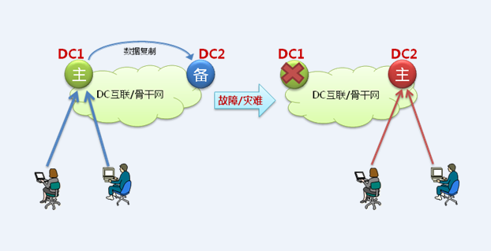

此架构分两期实现
- 一期实现用户的浏览功能，即用户只能浏览页面不能下单
- 二期实现用户的下单购物功能

技术架构图如下

北京机房正常
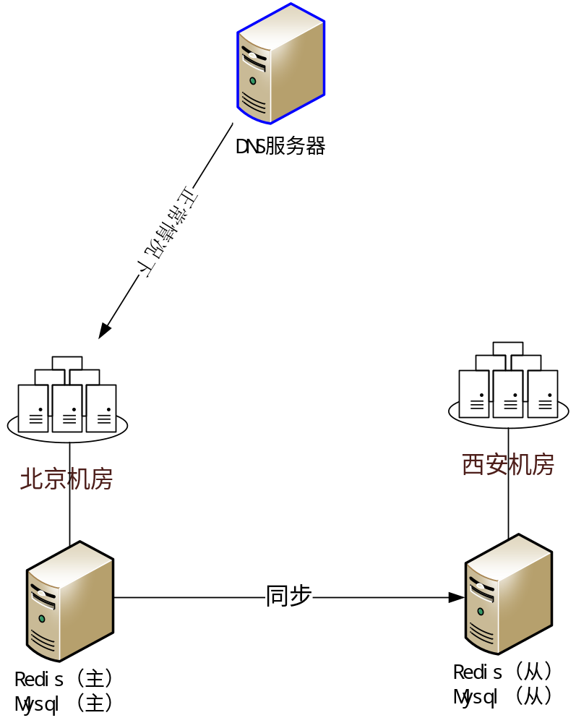

北京机房异常

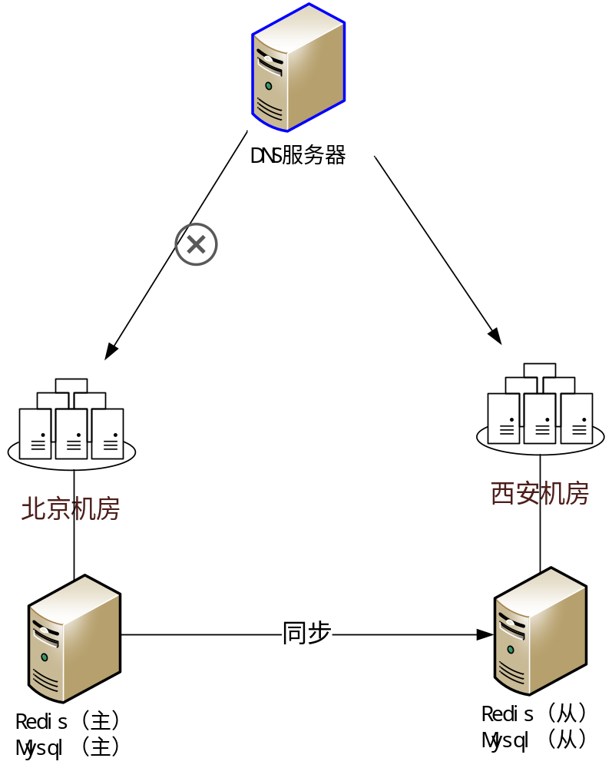

一期需要部署到西安机房的功能
首页：
商品详情页
图片： 用户上传的图片同步到西安机房
电信做的专题静态页
地方平台页：redis主从同步

